Хочу подякувати ветерану. Як це зробити?

Нині доля України в руках військовослужбовців Збройних Сил України, адже саме на їхніх плечах лежить найбільший тягар відповідальності за долю української держави та захист її територіальної цілісності.
В Україні понад 850 тис. ветеранів. І кожному та кожній з них хочеться висловити подяку за їхній героїзм. Коли зустрічаєш людину у формі в кафе чи транспорті, на вулиці, блокпості чи деінде, з'являється думка - як подякувати людині за службу. Наші військові віддають за нас життя, тому ми не маємо жаліти слів, щоб сказати їм: “Дякую”. Та насамперед важливо пам’ятати про особисті кордони людини, особливості її характеру та проявляти повагу.

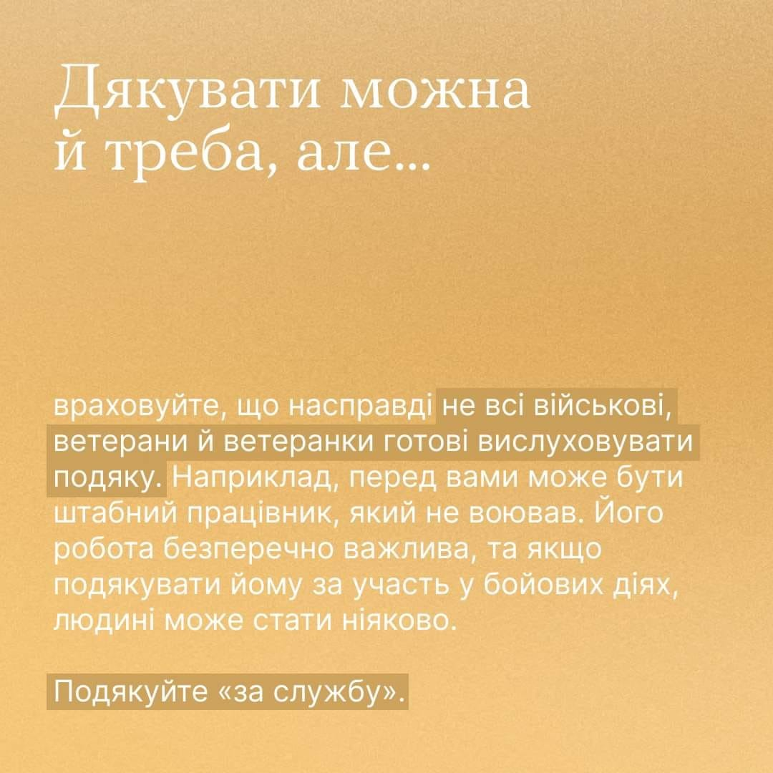



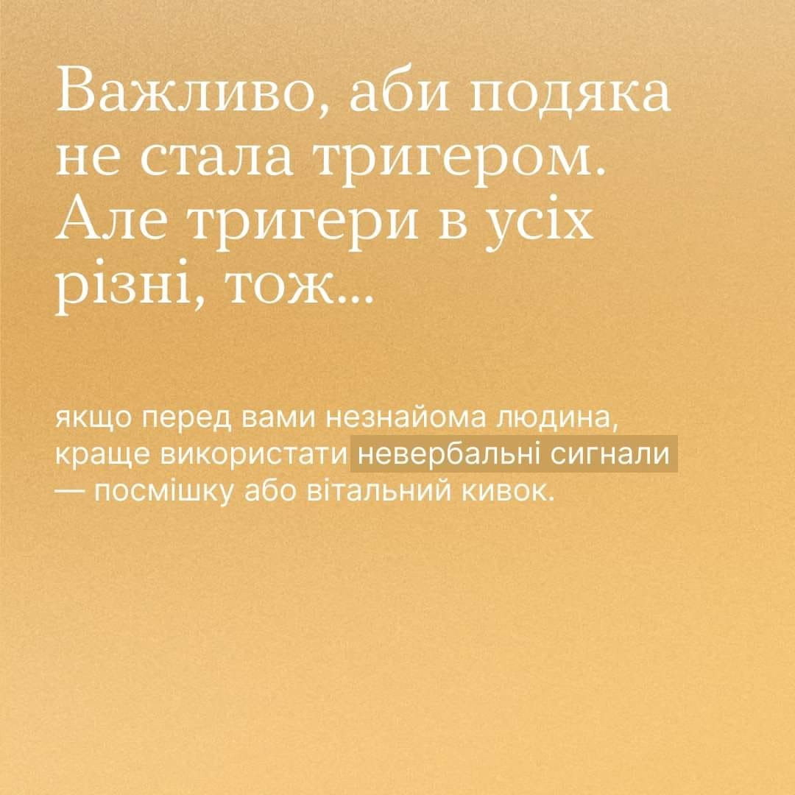

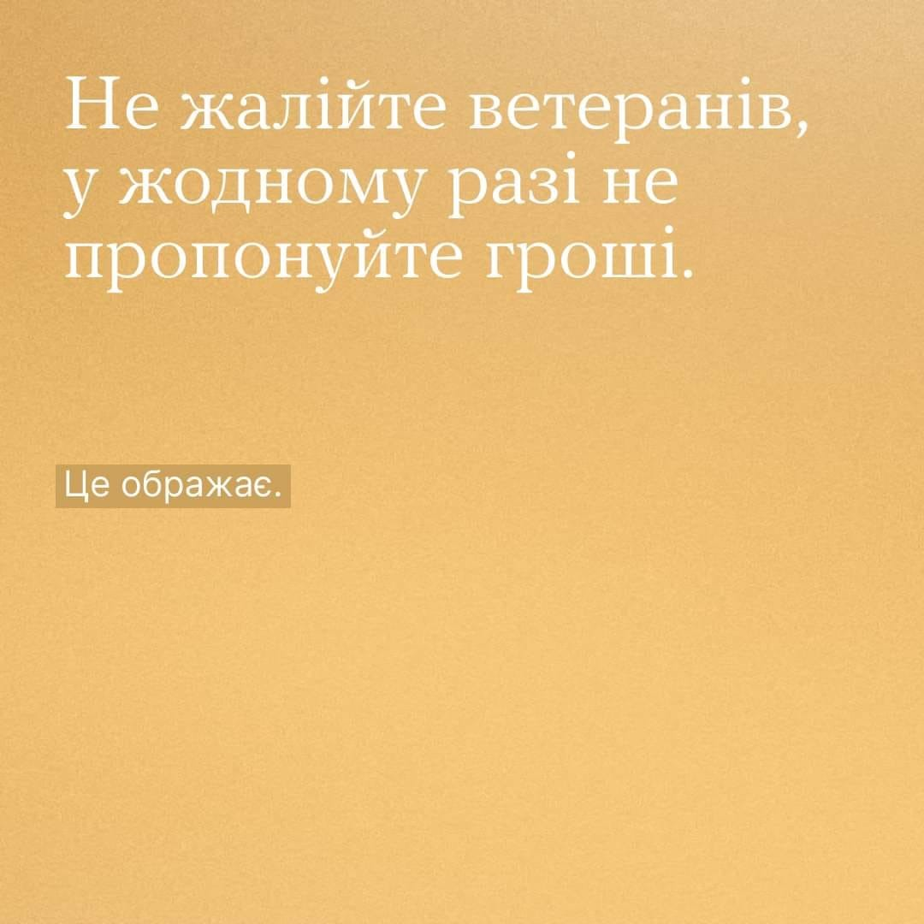

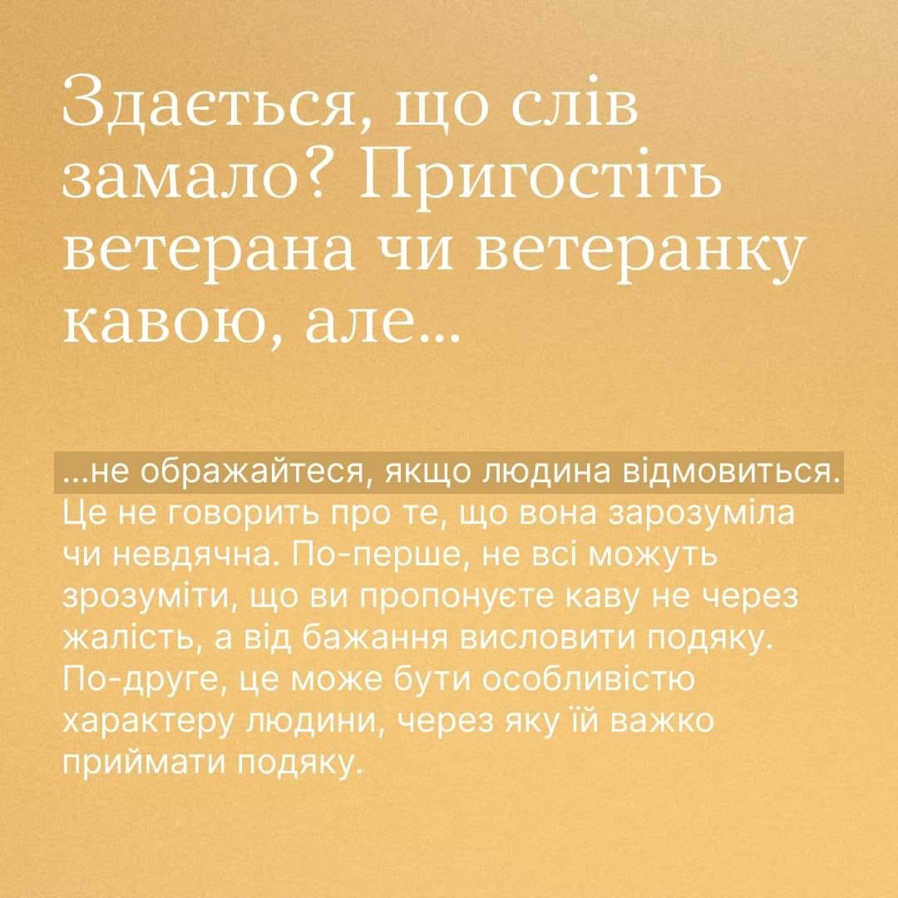

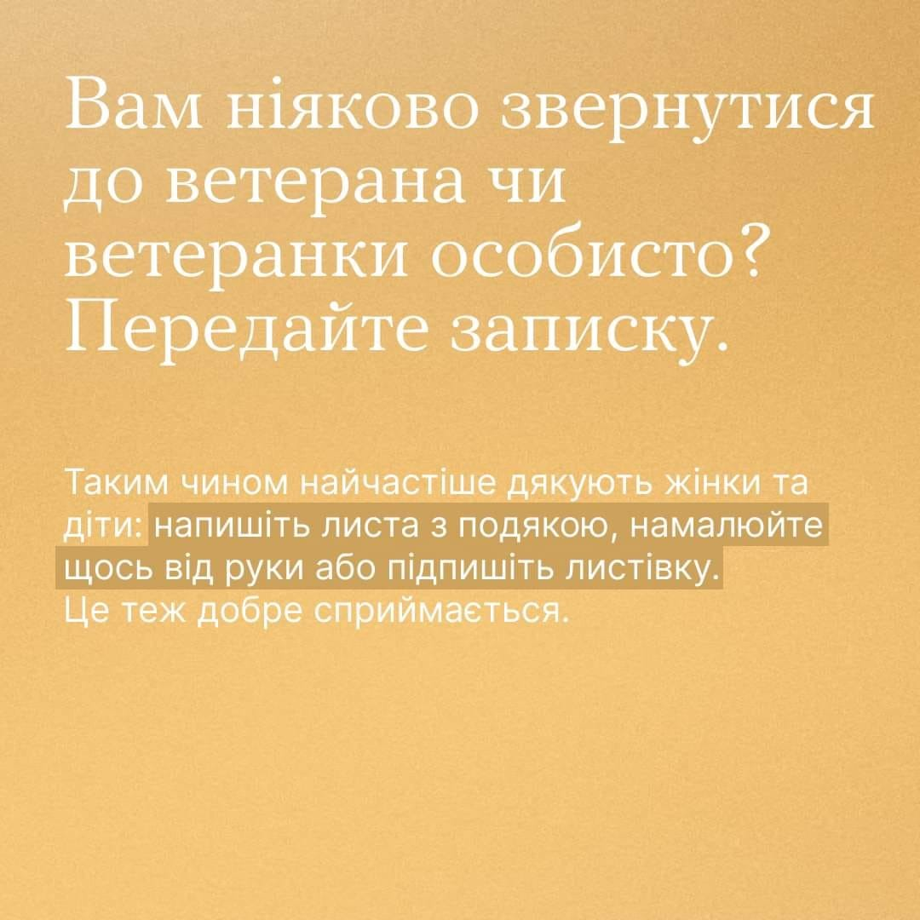

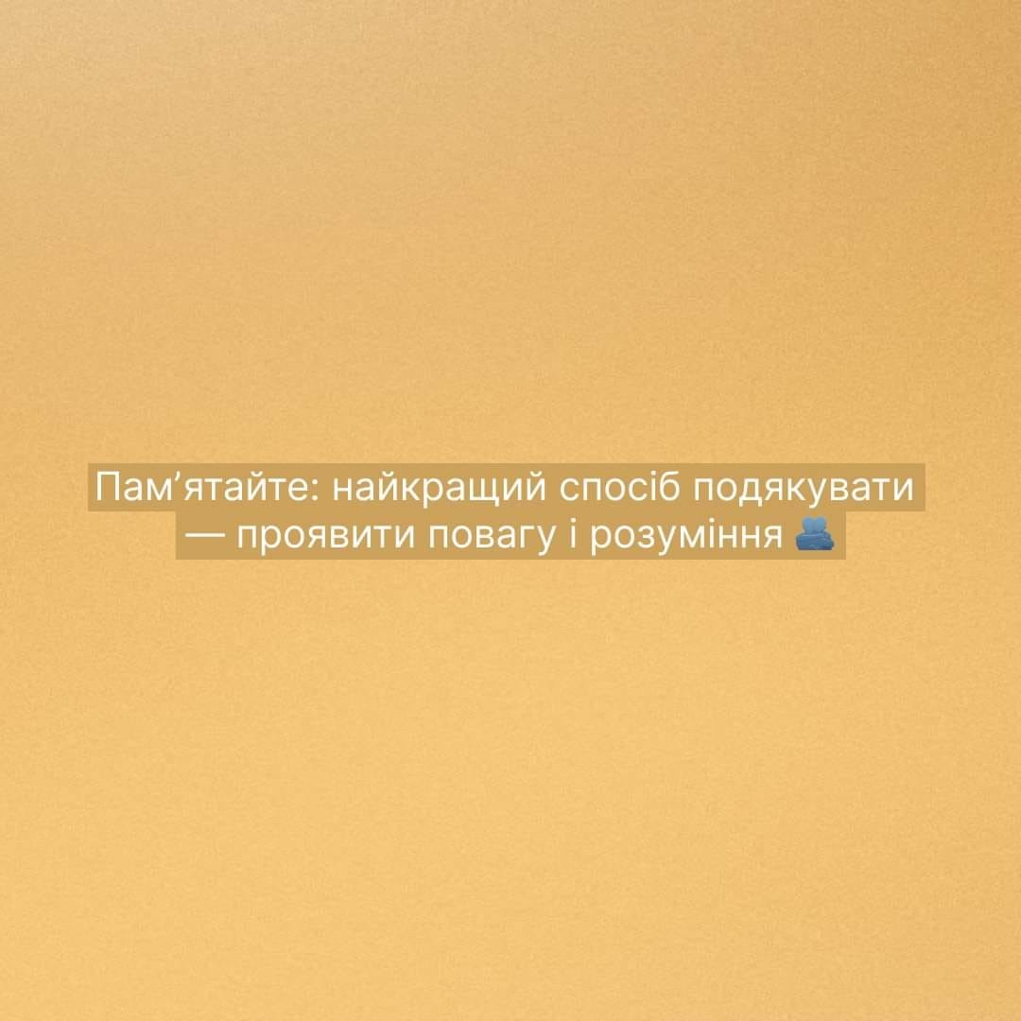
На офіційній сторінці за посиланням: http://howareu.com викладено ряд відео роликів, інформаційних матеріалів, контакти, поради, та методики, які допоможуть піклуватися про ментальне здоров'я – своє та близьких людей.

